Федеральное государственное бюджетное образовательное учреждение высшего профессионального образования

«Российский экономический университет имени Г.В. Плеханова»

**Московский приборостроительный техникум**

**Практическая работа №2**

**Дисциплина / МДК Основы проектирования баз данных**

**Специальность: 09.02.07 Информационные системы и программирование**

**Квалификация:**

Выполнила: Шушарина А.А

Студентка группы: ВД50-2-18

Дата: «___» _________ 2020 г.

Проверил:

Преподаватель: Елистратова П.А.

Дата: «___» _________ 2020 г.

Оценка: ________________

# Первый этап

Создаем новый файл. Для этого открываем программу Access, создаем пустую базу данных и определяем ее место нахождение на компьютере (Рис.1).

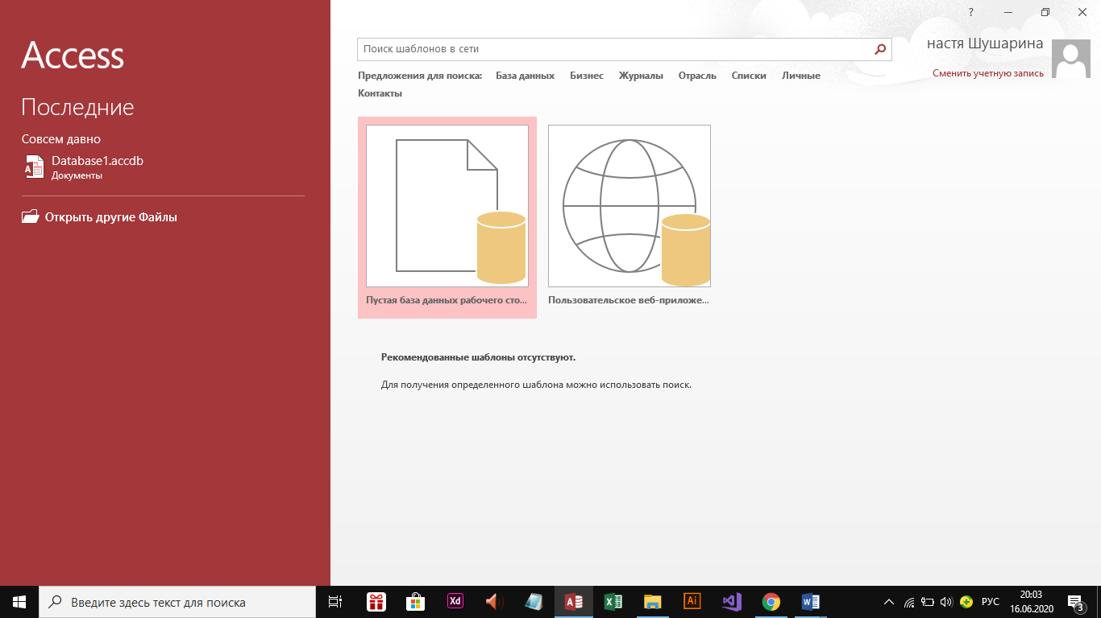

Рисунок 1 создание пустой бд

Заполняем две таблицы самостоятельно в режиме «Конструктор»

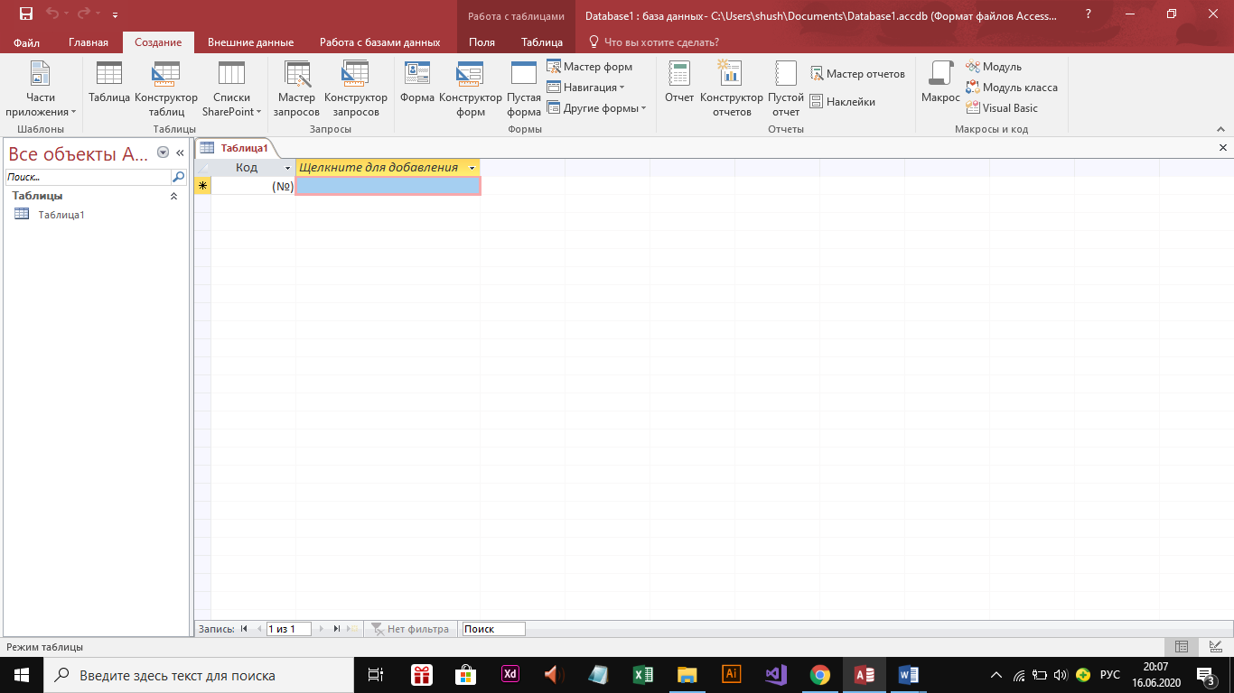

Рисунок 2 работа в режиме конструктор

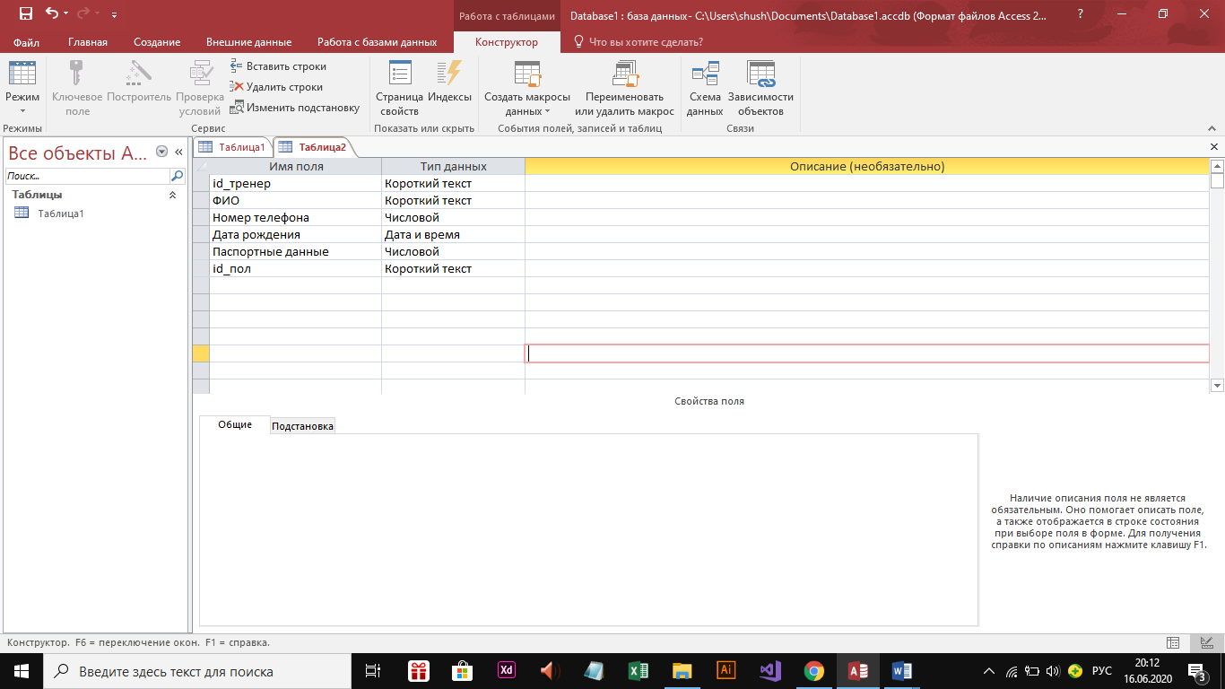

Рисунок 3 создание таблиц

Чтобы связать две таблицы воспользуемся одним из двух способов.

**1 способ:**

Перейдем на вкладку «Работа с базами данных» и в разделе «Отношения» выберем «Схема данных».

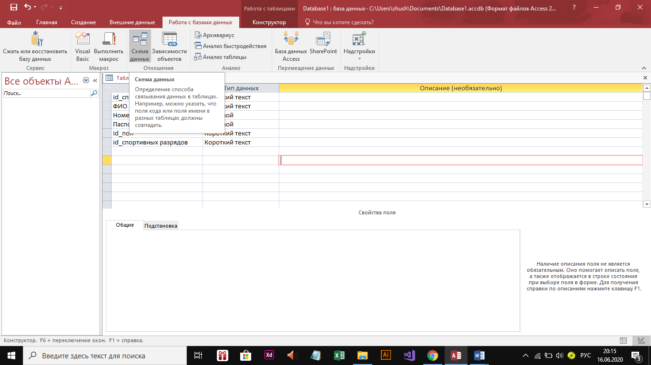

Рисунок 4 вкладка схема данных

Далее в открытой области, нажмем правую кнопку мыши и в контекстном окне выберем «Добавить таблицу»

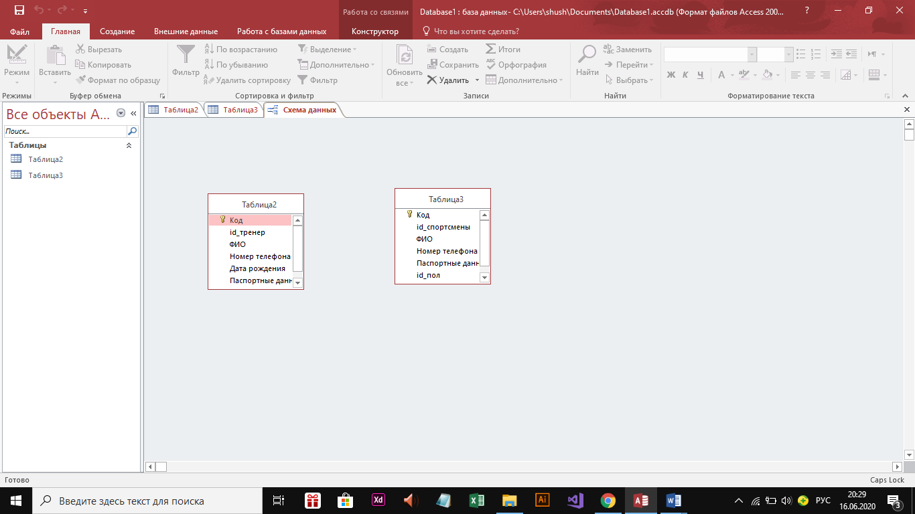

Рисунок 5 добавление таблиц

Чтобы провести связь между таблицами, выделяем из таблицы «Dolzhnost» атрибут ID_Dolzhnost и «перетаскиваем» его на таблицу «Sotrudnik».

Далее, появляется диалоговое окно в котором мы производим настройку и нажимаем кнопку «Создать»

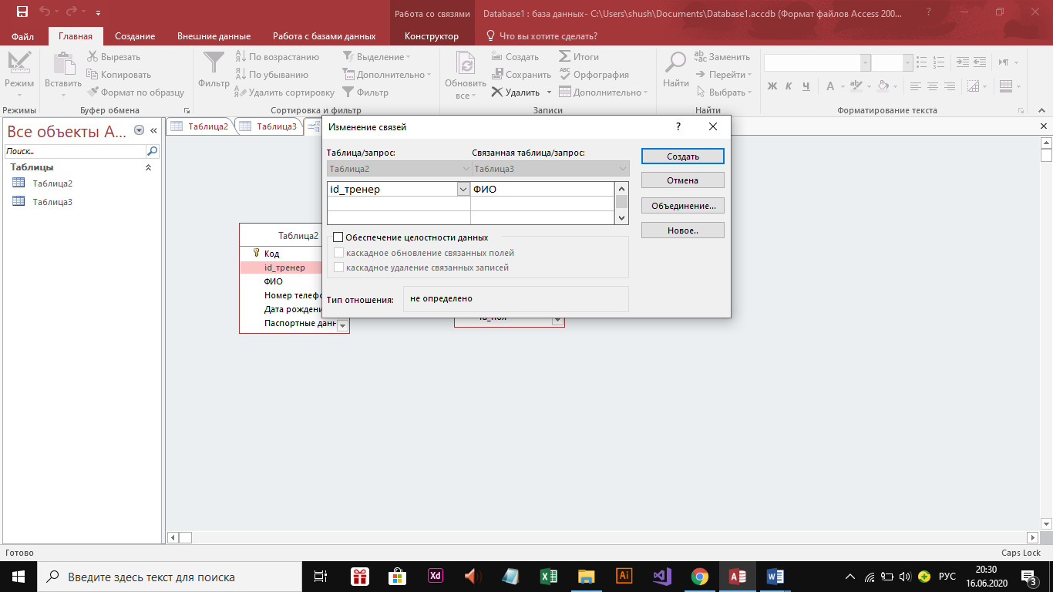

Рисунок 6 связь между таблицами

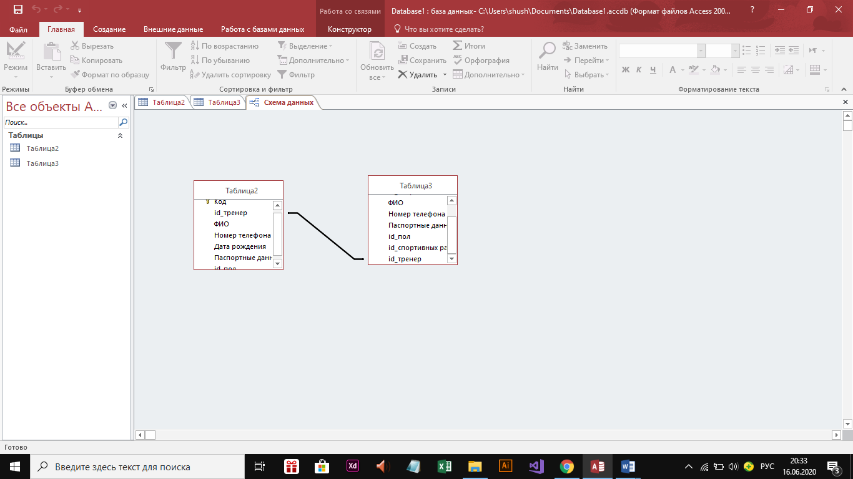

Рисунок 7 связь между таблицами

**Второй способ:**

Работаем в режиме «Конструктор». В таблице «Sotrudnik», в графе ID_Dolzhnost, в столбце «Типы данных» выбираем «Мастер подстановки»(Рис.8).

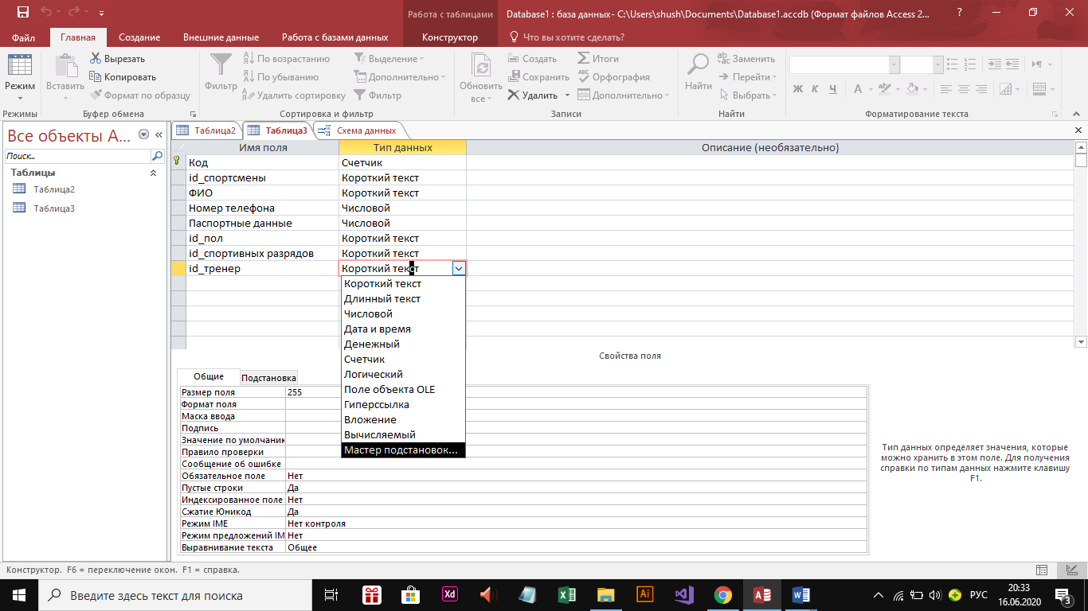

Рисунок 8 работа с режимом Мастер подстановки

Открывается окно «Создание постановки»

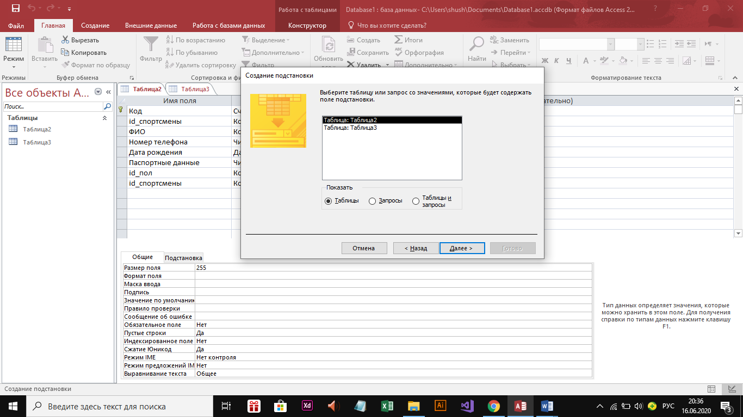

Рисунок 9 создание подстановки

Выбираем таблицу, которую хотим связать. Нажимаем далее.

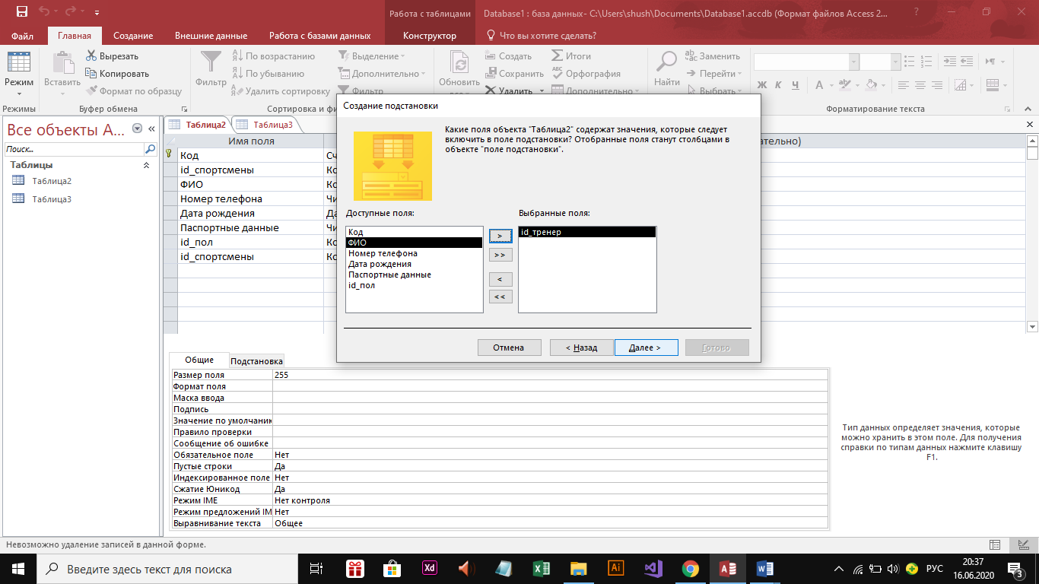

Рисунок 10 связь между таблицами

Выбираем то, что хотим вывести в таблицу. Нажимаем далее



Рисунок 11 связь между таблицами

После нам на экран будет выведена таблица. Мы нажимаем «Готово».

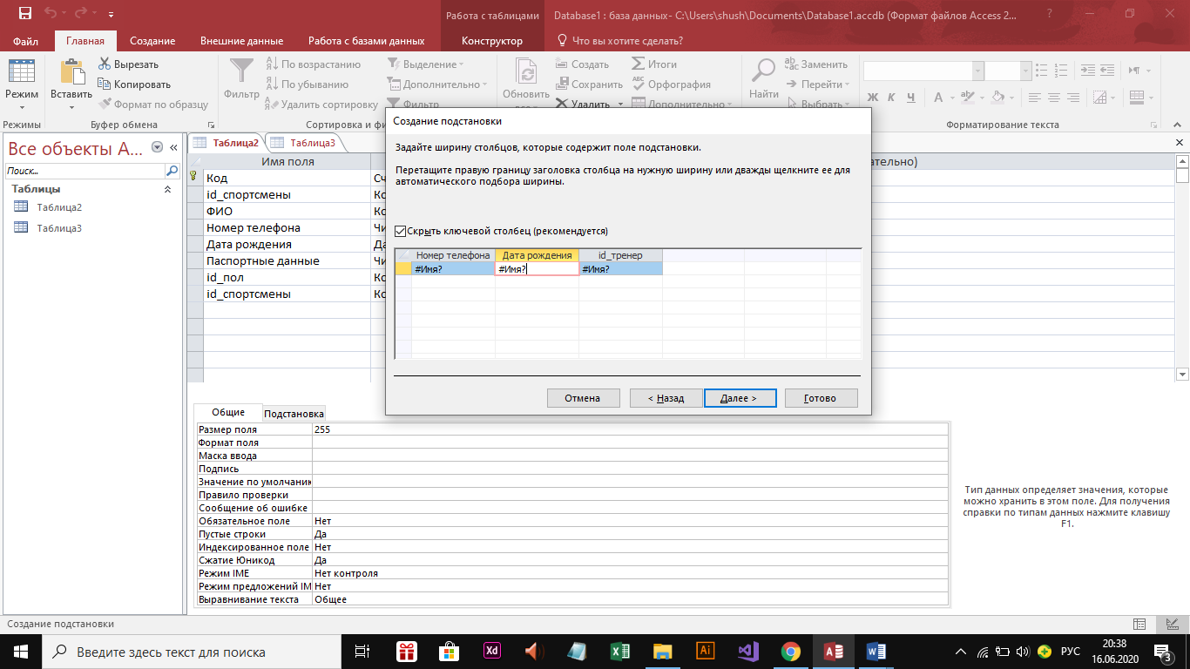

Рисунок 12 готовые связи в таблицах



Рисунок 13 связи готовы

# Второй этап

Переходим в ER модель и переносим все таблицы в Access(Рис.14).

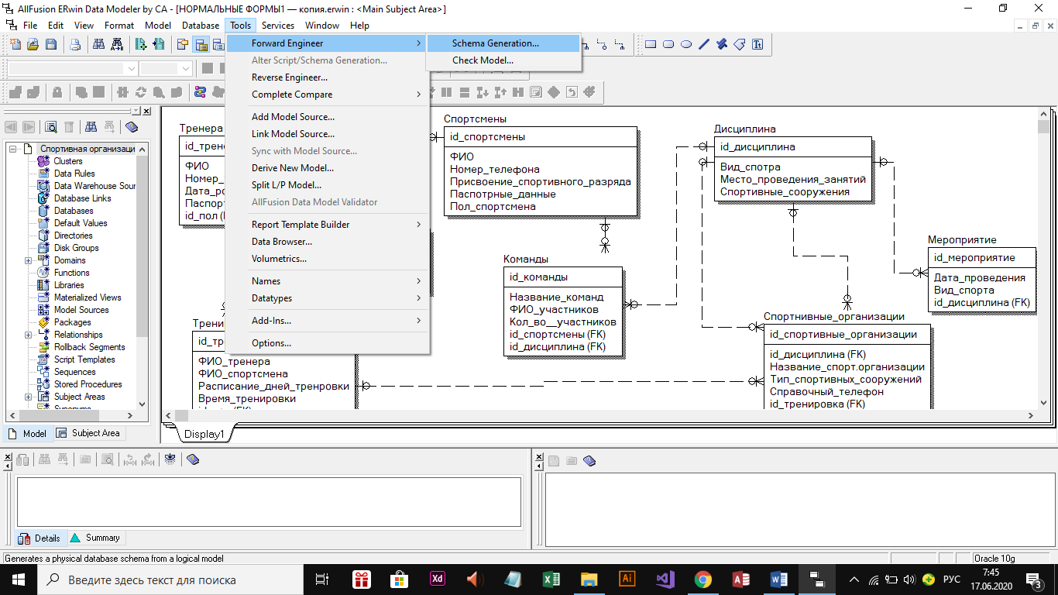

Рисунок 14 перенос таблиц в access

Удаляем связи между таблицами

Выбираем таблицы и нажимаем на кнопку Generate

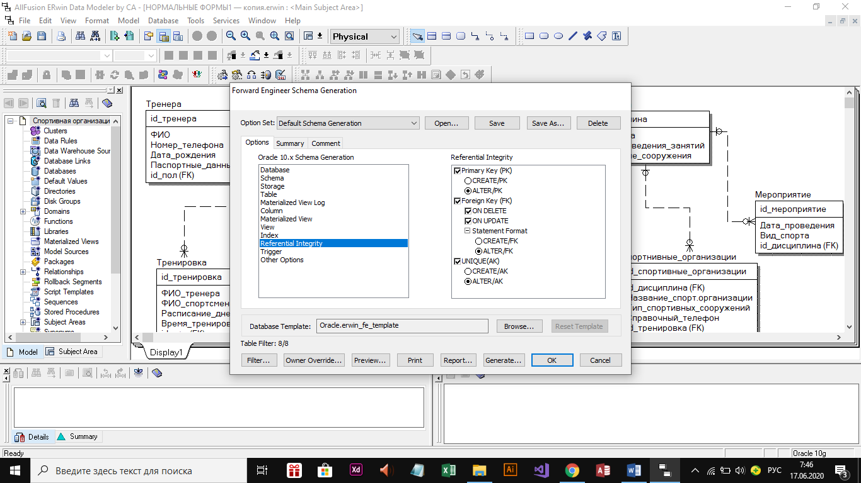

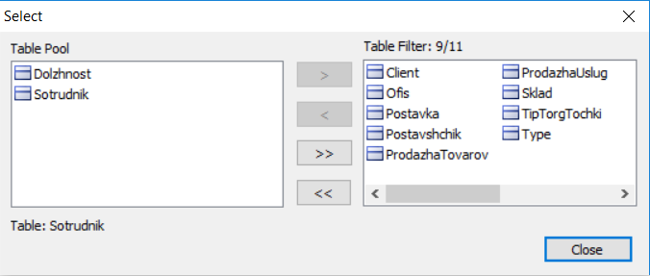

Рис.16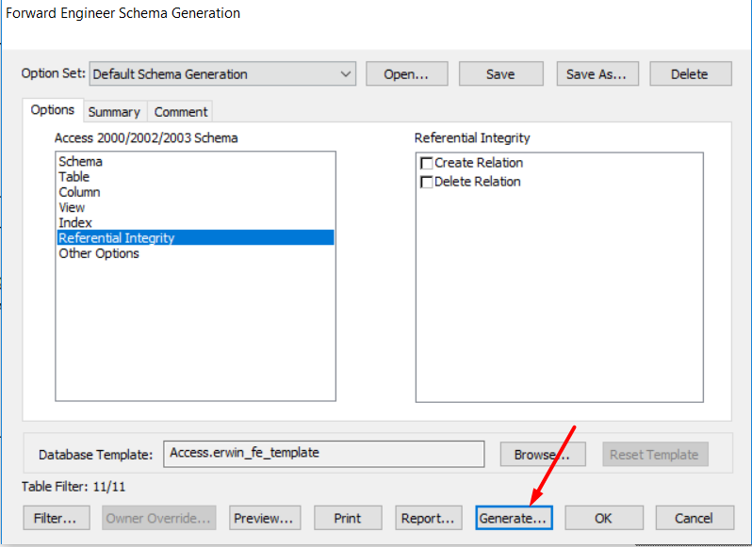

Рис.17

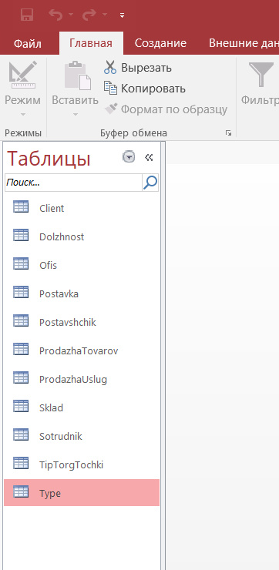

Рис.18

Производим связи между таблицами удобным способом и заполняем данные (Рис.19)

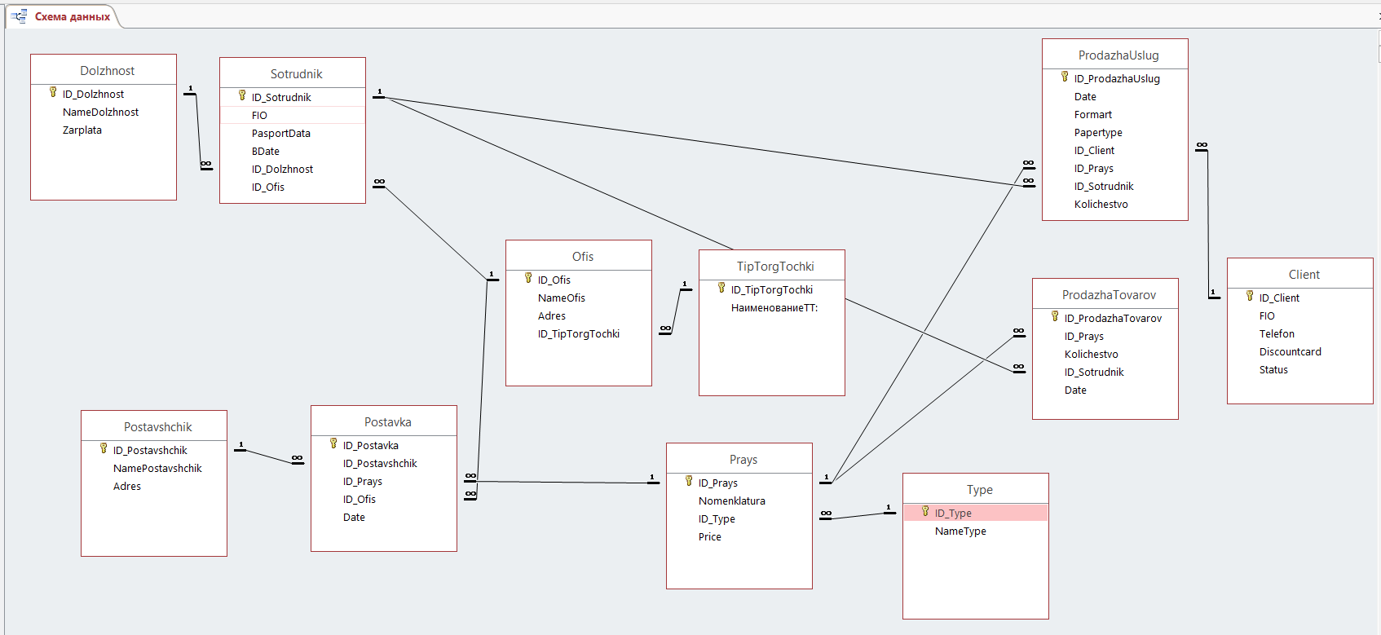

Рис.19